**Sjabloon 4**

Verbetervoorstel



Voor- en achternaam: Dylan, Tom, Misha, Gijs, Ingmar

Stramgroep: 2

Datum: 03/10/25

Versie: 1

Inhoud

Inleiding 3

Sprint 01 4

1. De realisatie (proces) 4

2. De sprint backlog (planning) 4

3. Organiseren en uitvoeren van de test(en) 4

4. Op basis van test resultaten (product) 4

5. Reflectie op eigen functioneren (samenwerken) 4

6. Nieuwe user stories op basis van het verbetervoorstel 4

Sprint 02 5

1. De realisatie (proces) 5

2. De sprint backlog (planning) 5

3. Organiseren en uitvoeren van de test(en) 5

4. Op basis van test resultaten (product) 5

5. Reflectie op eigen functioneren (samenwerken) 5

6. Nieuwe user stories op basis van het verbetervoorstel 5

Sprint 03 6

1. De realisatie (proces) 6

2. De sprint backlog (planning) 6

3. Organiseren en uitvoeren van de test(en) 6

4. Op basis van test resultaten (product) 6

5. Reflectie op eigen functioneren (samenwerken) 6

6. Nieuwe user stories op basis van het verbetervoorstel 6

# Inleiding

*Aan het eind van elke sprint stellen jullie op basis van de uitkomsten van de resultaten na het testen en het invullen van het log een verbetervoorstel op over het volgende:*

1. *De realisatie (proces)*
2. *De sprint backlog (planning), voeg een screenshot toe van Trello*
3. *Organiseren en uitvoeren van de test(en)*
4. *Op basis van test resultaten (product)*
5. *Reflectie op functioneren*
6. *Nieuwe user stories op basis van het verbetervoorstel*
   1. *User stories inplannen aan de hand van story points*
   2. *User stories prioriteiten bepalen aan de hand van de business value*

# Sprint 01

## 1. De realisatie (proces)

*Geen verbetering nodig, we hebben nog niks gerealiseerd.*

## 2. De sprint backlog (planning), voeg een screenshot toe van Trello

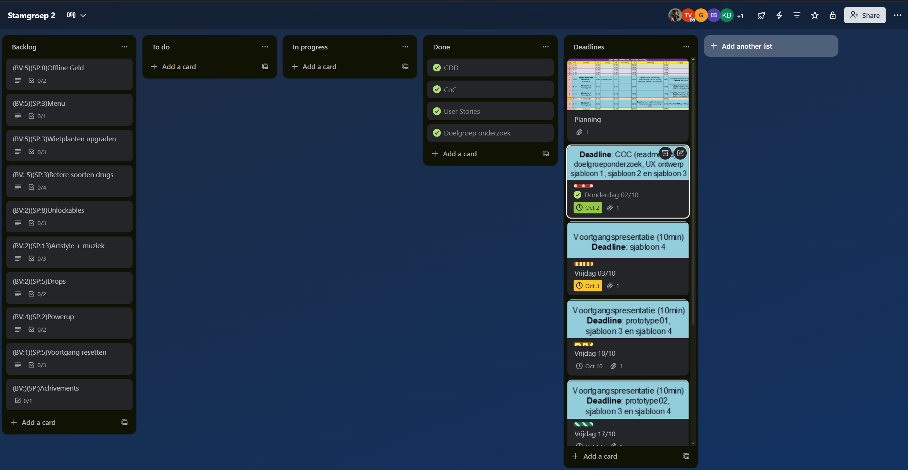

## 3. Organiseren en uitvoeren van de test(en)

*We hebben nog niks gemaakt wat getest moest worden.*

## 4. Op basis van test resultaten (product)

*We hebben nog niks gemaakt wat getest moest worden, dus er is geen resultaat om op te verbeteren.*

## 5. Reflectie op eigen functioneren (samenwerken)

*Samenwerken ging goed, af en toe een beetje afgeleid, maar dat heeft iedereen, dus dat is oke.*

## 6. Nieuwe user stories op basis van het verbetervoorstel

*Wij vulllen deze nu niet in, omdat wij eigenkijk niet echt verbeteringen hebben, en dus ook niet zien waarom of waarop we deze user stories zouden moeten verbeteren.*

|  |  |  |  |
| --- | --- | --- | --- |
| **Nummer & Titel**: | … | | |
| **Omschrijving**: | | | |
| Als … wil ik … zodat … | | | |
| **Business Value:** | 1-5 | **Story Points:** | 0,0.5,1,2,3,5,8,13,20 |

|  |  |  |  |
| --- | --- | --- | --- |
| **Nummer & Titel**: | … | | |
| **Omschrijving**: | | | |
| Als … wil ik … zodat … | | | |
| **Business Value:** | 1-5 | **Story Points:** | 0,0.5,1,2,3,5,8,13,20 |

# Sprint 02

## 1. De realisatie (proces)

*Deze week ging goed, veel gedaan en het spel heeft een goed begin.*

## 2. De sprint backlog (planning), voeg een screenshot toe van Trello

Afbeelding met tekst, software, Computerpictogram, Webpagina

Door AI gegenereerde inhoud is mogelijk onjuist.

## 3. Organiseren en uitvoeren van de test(en)

Vragen wat de tester van het spel vind

## 4. Op basis van test resultaten (product)

Het is niet duidelijk wat je moet doen zonder uitleg en de dev dingen uit de test build halen (toms schult)

## 5. Reflectie op eigen functioneren (samenwerken)

Samenwerken ging prima, iedereen heeft wel iets gedaan, misha heeft het meeste gedaan en erg geholpen met de basis van het spel er goed uit laten zien.

## 6. Nieuwe user stories op basis van het verbetervoorstel

|  |  |  |  |
| --- | --- | --- | --- |
| **Nummer & Titel**: | Tutorial | | |
| **Omschrijving**: | | | |
| Als eindgebruiker wil ik een goede tutorial zodat ik de game begrijp. | | | |
| **Business Value:** | 3 | **Story Points:** | 2 |

|  |  |  |  |
| --- | --- | --- | --- |
| **Nummer & Titel**: | art | | |
| **Omschrijving**: | | | |
| Als eindgebruiker wil ik art zodat de game meer duidelijk is en meer enjoyable. | | | |
| **Business Value:** | 2 | **Story Points:** | 13 |

# Sprint 03

## 1. De realisatie (proces)

*…*

## 2. De sprint backlog (planning), voeg een screenshot toe van Trello

…

## 3. Organiseren en uitvoeren van de test(en)

…

## 4. Op basis van test resultaten (product)

…

## 5. Reflectie op eigen functioneren (samenwerken)

…

## 6. Nieuwe user stories op basis van het verbetervoorstel

|  |  |  |  |
| --- | --- | --- | --- |
| **Nummer & Titel**: | … | | |
| **Omschrijving**: | | | |
| Als … wil ik … zodat … | | | |
| **Business Value:** | 1-5 | **Story Points:** | 0,0.5,1,2,3,5,8,13,20 |

|  |  |  |  |
| --- | --- | --- | --- |
| **Nummer & Titel**: | … | | |
| **Omschrijving**: | | | |
| Als … wil ik … zodat … | | | |
| **Business Value:** | 1-5 | **Story Points:** | 0,0.5,1,2,3,5,8,13,20 |

# Sprint 04

## 1. De realisatie (proces)

*…*

## 2. De sprint backlog (planning), voeg een screenshot toe van Trello

…

## 3. Organiseren en uitvoeren van de test(en)

…

## 4. Op basis van test resultaten (product)

…

## 5. Reflectie op eigen functioneren (samenwerken)

…

## 6. Nieuwe user stories op basis van het verbetervoorstel

|  |  |  |  |
| --- | --- | --- | --- |
| **Nummer & Titel**: | … | | |
| **Omschrijving**: | | | |
| Als … wil ik … zodat … | | | |
| **Business Value:** | 1-5 | **Story Points:** | 0,0.5,1,2,3,5,8,13,20 |

|  |  |  |  |
| --- | --- | --- | --- |
| **Nummer & Titel**: | … | | |
| **Omschrijving**: | | | |
| Als … wil ik … zodat … | | | |
| **Business Value:** | 1-5 | **Story Points:** | 0,0.5,1,2,3,5,8,13,20 |